お申し込み
「３Ｄ計測技術活用セミナー」 (令和２年１月１６日開催)
参加申込書

FAX 0836-53-5071
E-mail sangaku@iti-yamaguchi.or.jp

締め切り：令和２年１月１４（火）（定員：３０名）
企業名
参 加 者 | 部 署  署
 | 氏 名
 | □←当日、測定サンプルを持参される方は をお願いいたします。※
参加者 | 部 署  署
 | 氏 名
 | □←当日、測定サンプルを持参される方は をお願いいたします。※
連 絡 先 | 部 署 ご担当者名  電話番号 メールアドレス
※ご持参いただいた測定サンプルでのレーザートラッカーのデモ測定を予定しております。
ただし、サンプル多数の場合やサンプルの形状によっては測定ができない場合がございます。予めご了承ください。

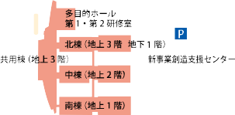

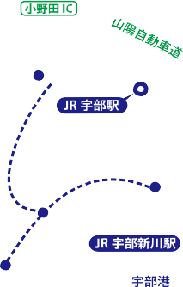

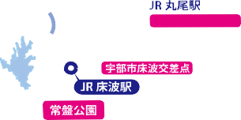

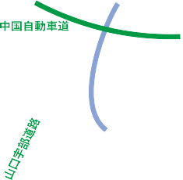

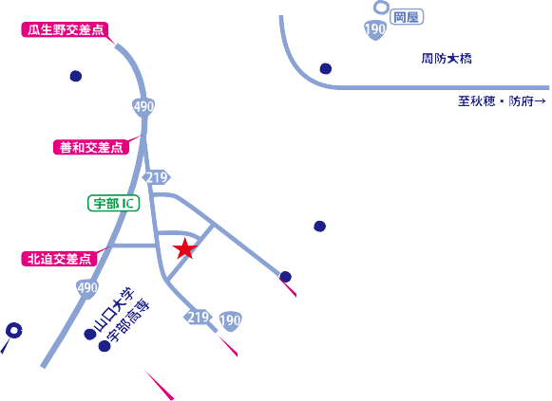

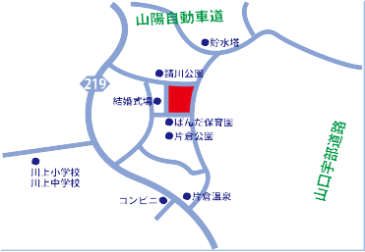

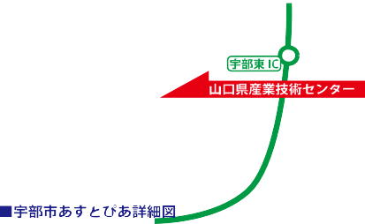

◆ 事務局・お問い合わせ
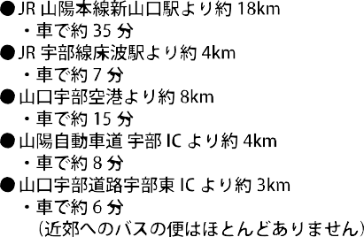

〒755-0195 山口県宇部市あすとぴあ４丁目１－１
（地独）山口県産業技術センター 企業支援部 産学公連携室
TEL：0836-53-5052 FAX：0836-53-5071
E-mail : sangaku@iti-yamaguchi.or.jp URL： https://www.iti-yamaguchi.or.jp/

※ご記入いただいた個人情報は適切に管理し、セミナーのご案内など弊所関連の活動の範囲内でのみ利用します。

